ПРИЛОЖЕНИЕ 2
Утверждено
постановлением администрации
Златоустовского городского округа
от 02.09.2024 г. № 245-П/АДМ

Схема границ Златоустовского городского лесничестваЛист №1
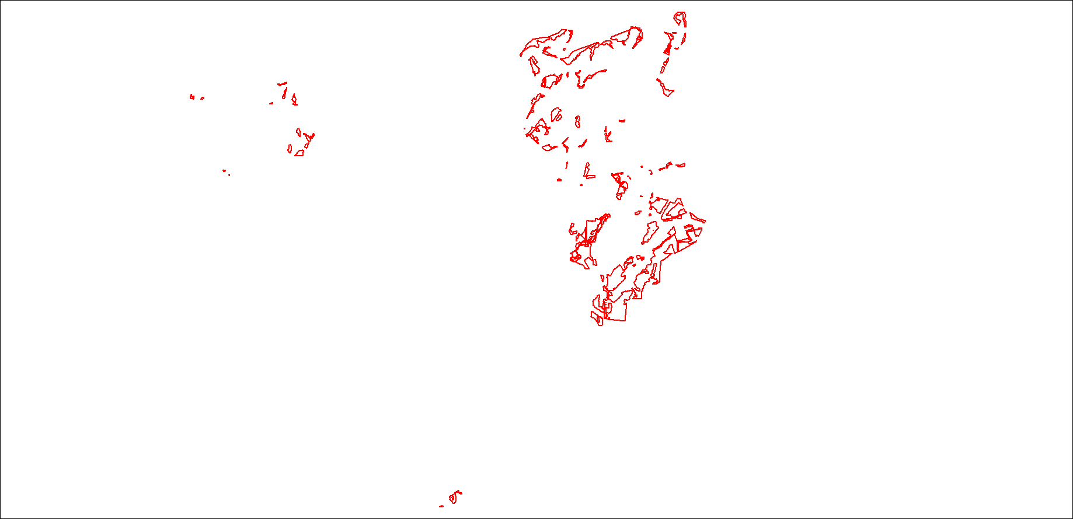

М 1:130000
Условные обозначения:
- границыЗлатоустовского городского лесничества.
((1)) - надписи номера контура границы Златоустовского городского лесничества.

Лист №2
Схема границ Златоустовского городского лесничества
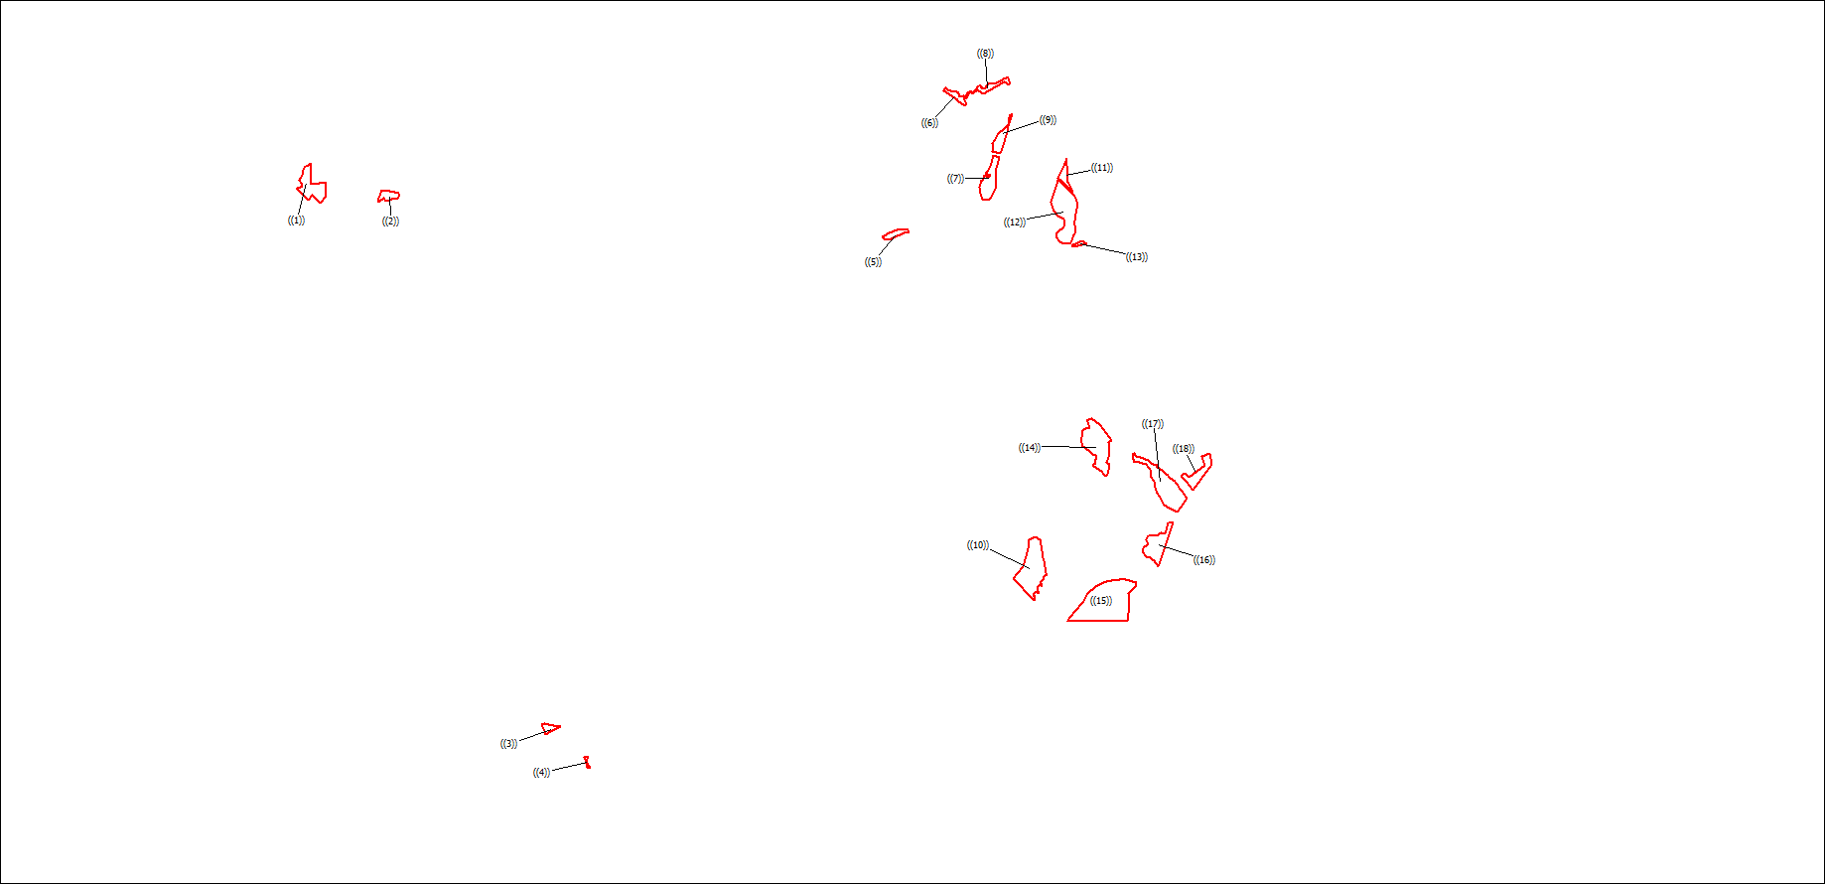

М 1:30000
Условные обозначения:
- границы Златоустовского городского лесничества.
((4)) - надписи номера контура границы Златоустовского городского лесничества.

Лист №3
Схема границ Златоустовского городского лесничества
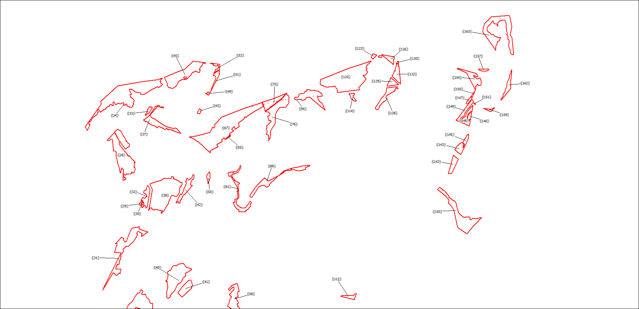

М 1:30000
Условные обозначения:
- границы Златоустовского городского лесничества.
((31)) - надписи номера контура границы Златоустовского городского лесничества.

Лист №4
Схема границ Златоустовского городского лесничества
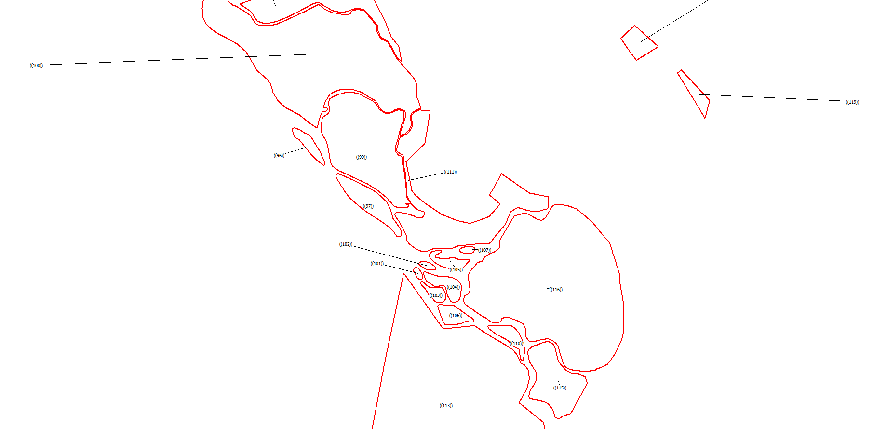

М 1:4000
Условные обозначения:
- границы Златоустовского городского лесничества.
((113)) - надписи номера контура границы Златоустовского городского лесничества.

Лист №5
Схема границ Златоустовского городского лесничества
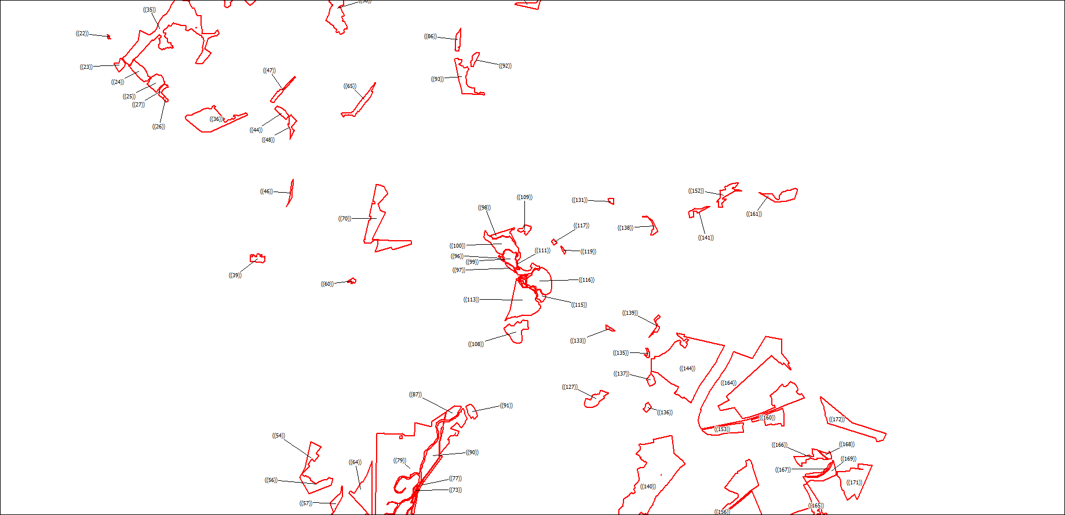

М 1:30000
Условные обозначения:
- границы Златоустовского городского лесничества.
((64)) - надписи номера контура границы Златоустовского городского лесничества.

Лист №6
Схема границ Златоустовского городского лесничества
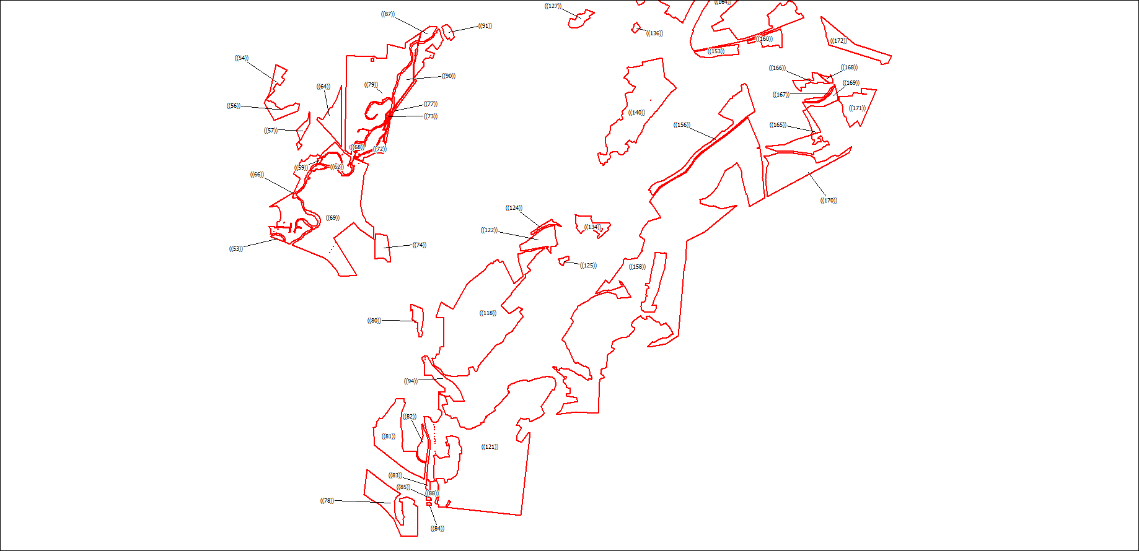

М 1:30000
Условные обозначения:
- границы Златоустовского городского лесничества.
((121)) - надписи номера контура границы Златоустовского городского лесничества.

Лист №1
Схема границ Златоустовского городского лесничества
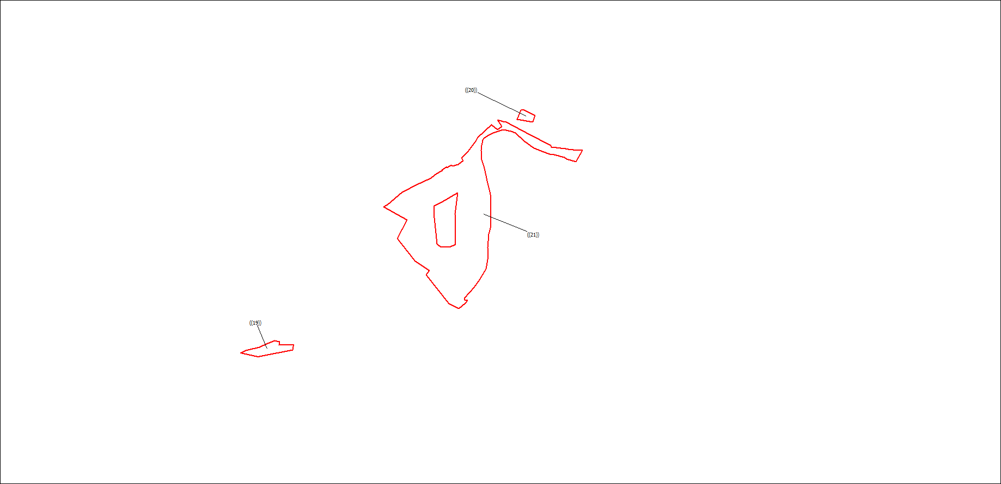

М 1:8000
Условные обозначения:
- границыЗлатоустовского городского лесничества.
((21)) - надписи номера контура границы Златоустовского городского лесничества.

